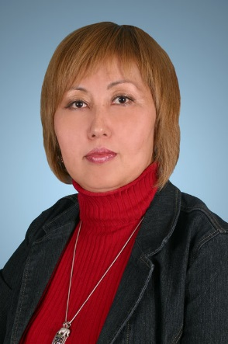

НУРМАТОВА

САИДА

АБДРАПЫКОВНА

Главный инженер

ОБРАЗОВАНИЕ
1999 - КГТУ им. И. Раззакова, Факультет транспорта и машиностроения,
специальность: ИНЖЕНЕР-ПЕДАГОГ
2010 - Институт управления и бизнеса при КГТУ им. И. Раззакова
Специальность: МЕНЕДЖЕР ОРГАНИЗАЦИИ

ТРУДОВАЯ ДЕЯТЕЛЬНОСТЬ

06.05.2019 – по настоящее время - главный инженер КГТУ им. И. Раззакова

2016 – 2019 гг. - зав. отделом по специальной и мобилизационной работе КГТУ им. И. Раззакова

2014 - 2016 гг. - директор студенческого городка КГТУ им. И. Раззакова

2000 – 2014 гг. – инженер, ст. специалист технического отдела, гл. специалист по хозяйственным вопросам КГТУ им. И. Раззакова.

1996-2000 гг. – инспектор за исполнением поручений КГТУ им. И.Раззакова,

НАГРАДЫ:

Почетная грамота КГТУ им. И. Раззакова 2004,2006,2009 гг.

Почетная грамота Центрального комитета профсоюза
работников образования и науки Кыргызской Республики 2009 г

«Отличник профсоюзного движения образования и науки» - 2010 г.

Почетная грамота Министерства образования и науки КР 2013 г.

Почетная грамота ЦИК КР 2017 г.

«Заслуженный работник КГТУ им.И. Раззакова» 2020 г.

Контакты:

Телефон: (+996)312 54-51-85
Кабинет 5/05 (корпус ИЭТ)
электронный адрес nurmatova29@ mail.ru

